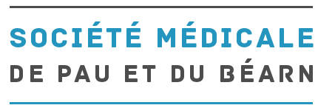

Pau, le 30 Janvier 2017

Cher Ami,

Toute l’équipe de la Société Médicale vous convie à une soirée de formation médicale sur la vaccination  le  :

**JEUDI 16 FEVRIER 2017 à l’IFSI de PAU**

**LE NOUVEAU CALENDRIER VACCINAL**

**Professeur Jean-Louis KOEK**

**Hôpital Robert Picqué - Bordeaux**

**Attention !**

**Cette soirée débutera à 20 h par un cocktail dinatoire jusqu’à 20 h 40.**

Venez nombreux !

Bien amicalement.  
  
 Le Bureau

✂----------------------------------------------------------------------------------------------------------------------------------

Le Docteur …………………………………………………………………. Participera 🞎 🞎 ne participera pas au buffet